中國文化大學114年度高教深耕計畫活動成果紀錄表
子計畫 | 高教深耕計畫A4營造自主學習環境，構築學生自主學習能力
具體作法 | A4-1-5曉峰學苑-永續領導力人才培育計畫
主題 | 曉峰學苑參訪
內容 | 主辦單位：曉峰學苑  活動日期：114年10月20日  活動地點：House of Story Wear 永續百貨  主 講 者：陳冠百  參與人數：15人  內 容：  Story Wear 創立於2019年，為台灣唯一100%沿用廢棄布料升級製成的設計師服裝品牌，此外，作爲一家社會企業，Story Wear 也格外重視平等平權議題，自創業起便與腦麻兒童家庭、二度就業婦女和更生人團體合作，通過創造永續高品質的就業機會加以擴大社會影響力。
活動  照片 | 活動照片電子檔名稱 | 活動照片內容說明
 | 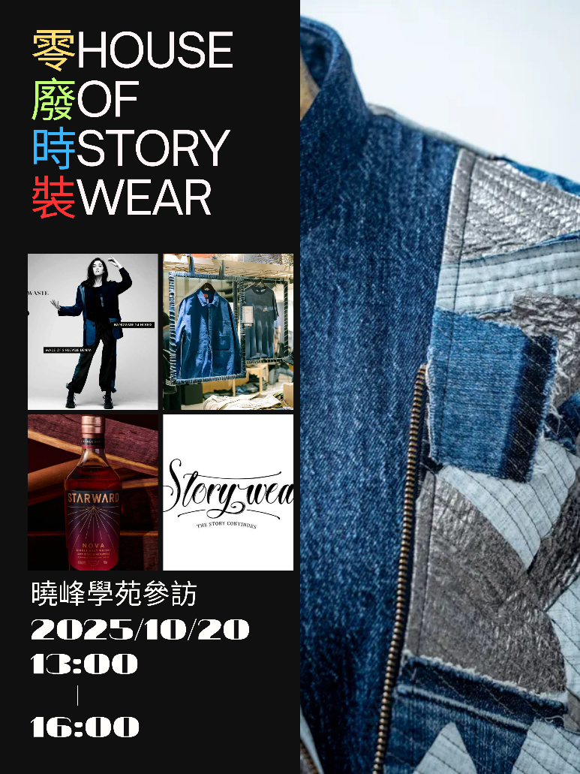 | 海報
 | 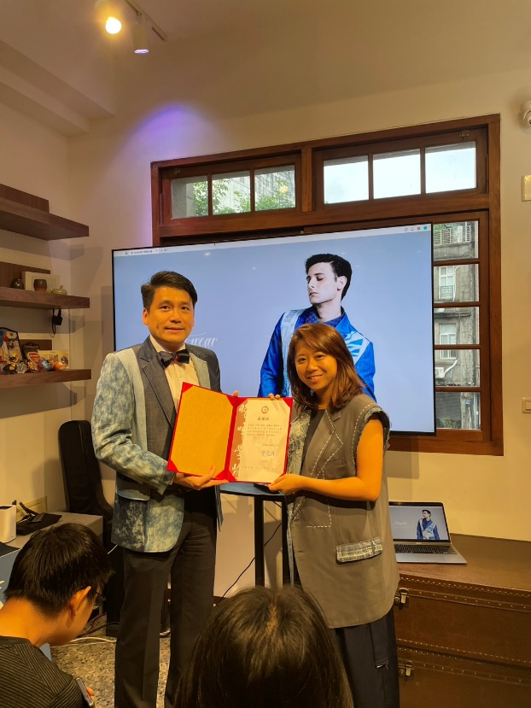 | 致贈感謝狀
 | 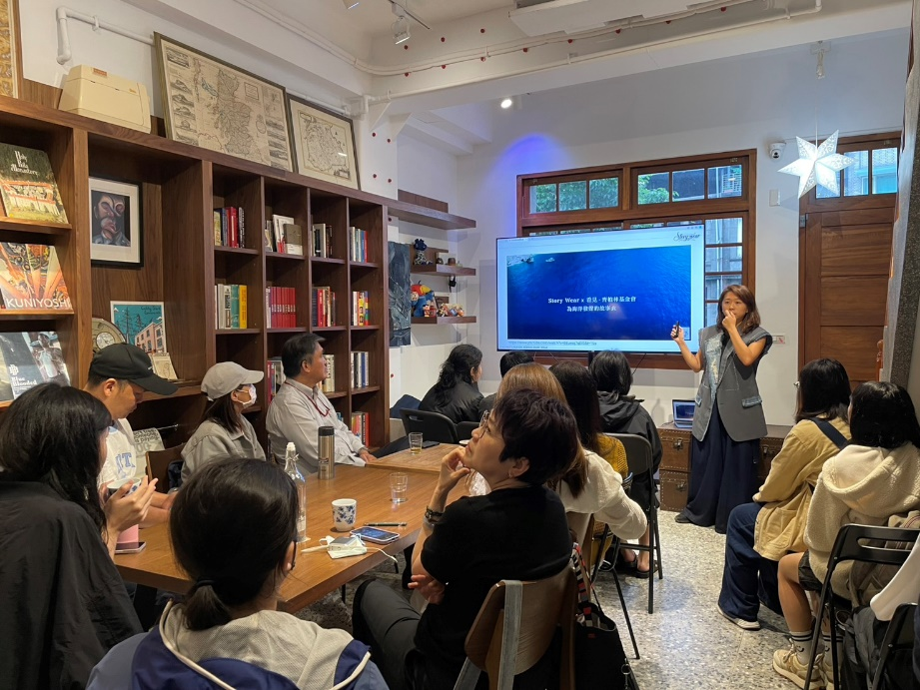 | 介紹
 | 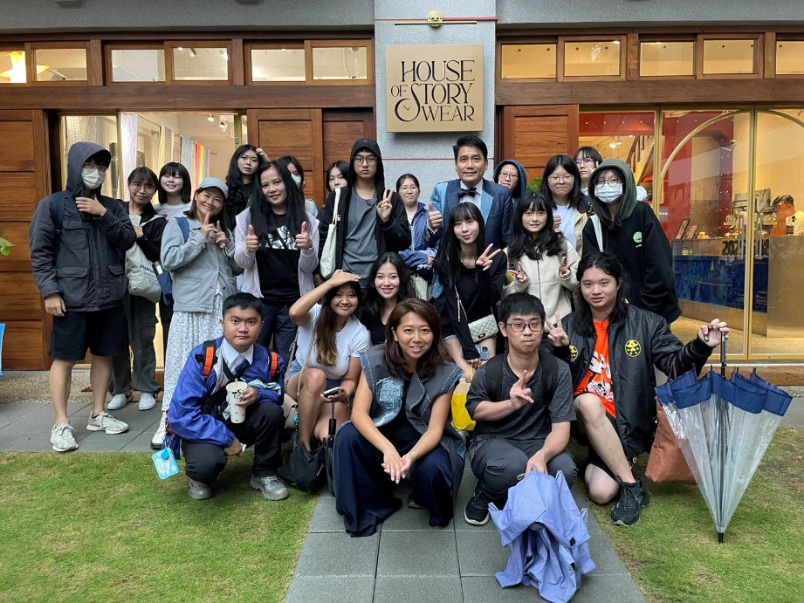 | 大合照

